Как разнообразить урок с помощью цифровых сервисов?
Учитель начальных классов
ГБОУ СОШ «ОЦ» №1 п.г.т. Смышляевка
Волжского района г. Самара
Вердеш Елена Владимировна

Каждый педагог хоть раз в жизни задается вопросом «Как сделать своё занятие разнообразным и интересным?» Современные дети растут в эпоху информационного пространства. В данной ситуации преподавателю помогают различные интерактивные сервисы, которые сделают урок более динамичным и увлекательным. Например, хороши для использования такие программы: Hot Potatoes и Joyteka.com.(learnis)
Платформа Hot Potatoes широко используется учителями для создания заданий по любым предметам. Данный проект состоит из пяти блоков программ для составления различных тестов и упражнений.
1.JQuiz- с помощью него можно с легкостью создать викторину из вопросов с множественным выбором ответа.
2.JMatch-с ним можно создать задания с заполнениями пропусков.
3.JCross- предназначен для составления кроссвордов.
4.JMix-используя этот блок программы учитель составляет задания «Восстановление последовательности»
Большой популярностью пользуется блок JCross, с помощью которого можно легко и быстро составить кроссворд на любую тему, воспользовавшись инструкцией сайта. Например, кроссворд по математике на тему «Сложение и вычитание от 1 до 100» для второго класса.
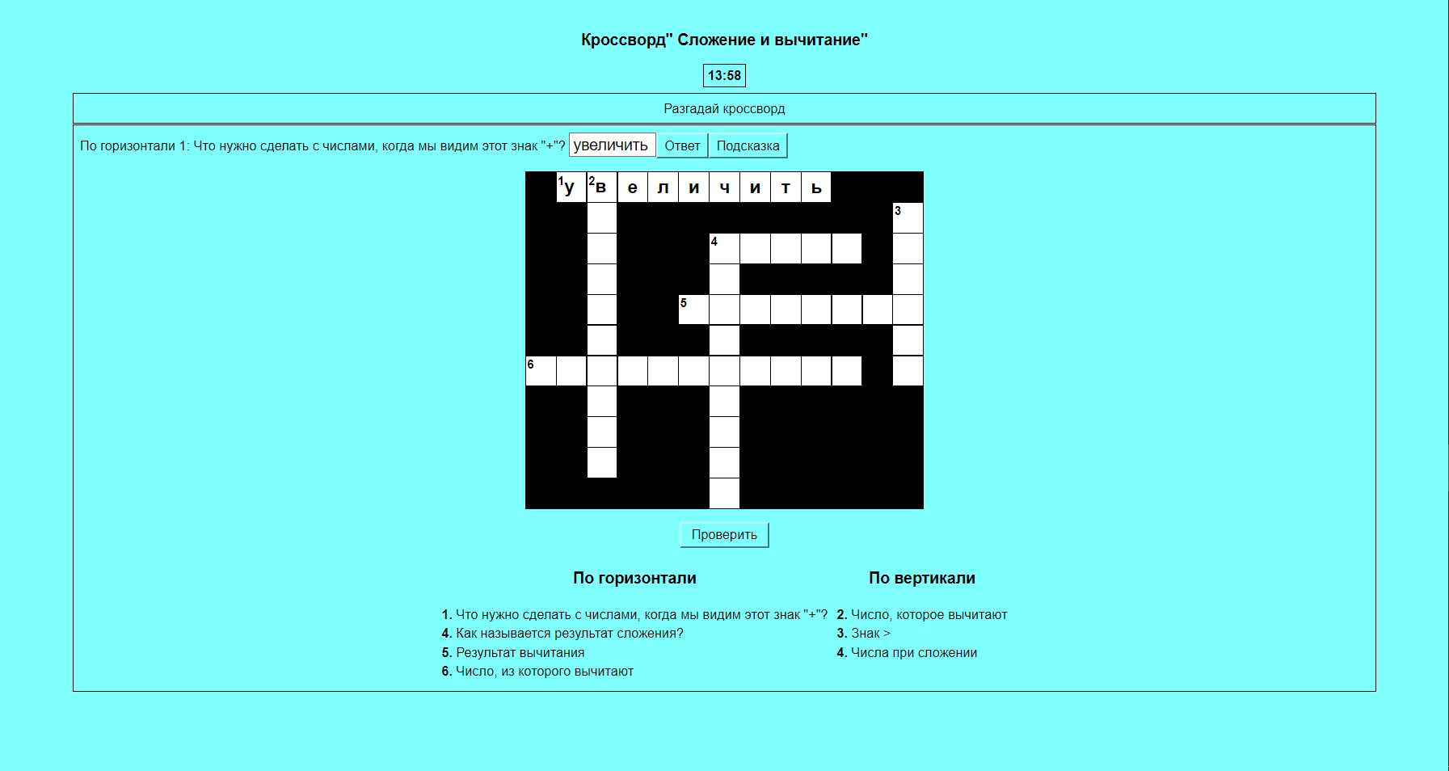
Необходимо навести курсор на номер вопроса, и он появится. В окошке вписать ответ и нажать на одноименную кнопку. Ваш ответ отобразится в кроссворде. После его заполнения нажимаем на кнопку «Проверить»
Пример еще одного задания, которое можно составить в программе «Горячая картошка». Это упражнение «Установи соответствие».
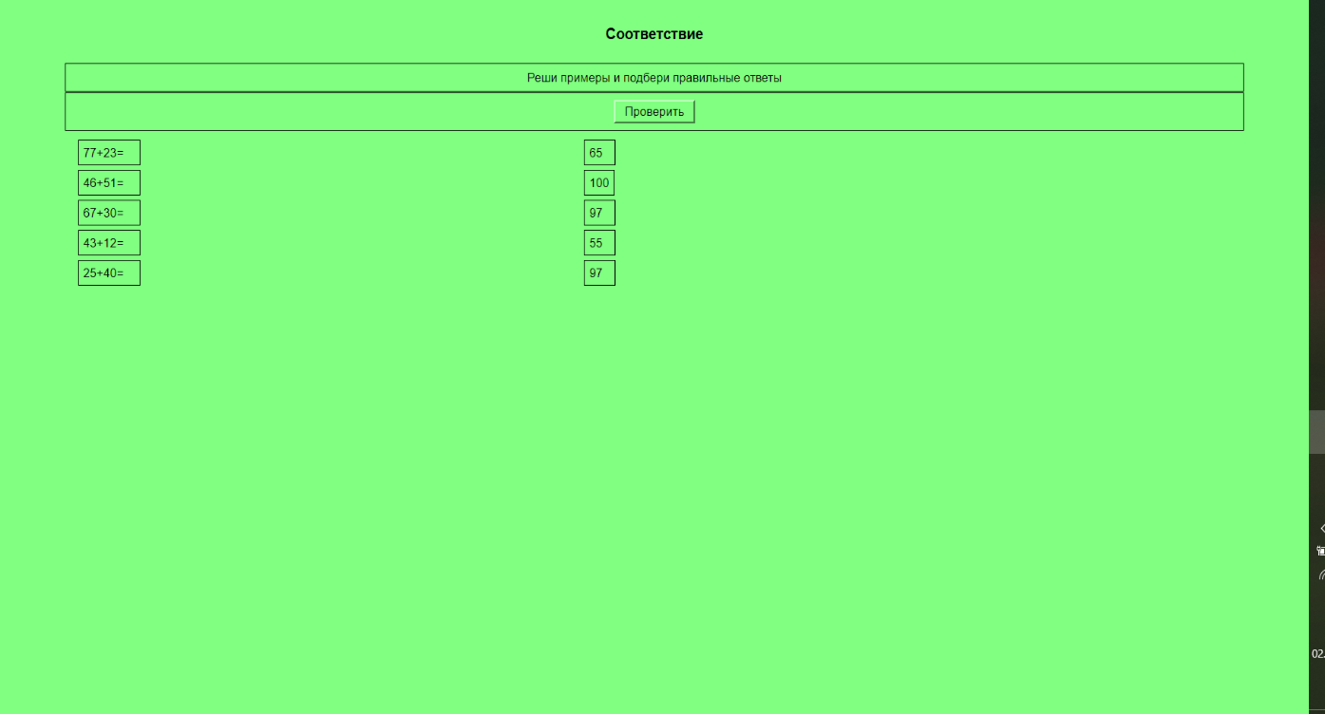
Здесь всё просто. Ученик делает вычисления и перетаскивает курсором ответ к соответствующему выражению. По завершении выполнения задания программа поможет устранить ошибки, если таковые имеются.
Благодаря платформе Joyteka.com.(learnis) возможно создавать интерактивные задания в игровой форме, что способствует формированию познавательного интереса учащихся к какой-либо учебной дисциплине. Сервис имеет понятный интерфейс, с которым сможет работать даже новичок. Также на сайте содержатся уже готовые игровые упражнения, которые находятся в общем доступе. Для облегчения поиска всё распределено по учебным предметам. Создать своё интерактивное задание просто, так как во всех шаблонах занятий имеются подсказки. Многие трафареты поддерживают работу с картинками, звуком, видео.
Например, задание «Объясни мне» для урока окружающего мира в первом классе на тему «Обитатели холодных регионов Земли». Смысл в том, что ученик должен объяснить какой-либо термин за определенное количество времени. Но длина раунда - 60 секунд, поэтому рекомендовано вписывать посильное количество слов. Если терминов в одной теме много, то их можно разделить на несколько небольших, для того чтобы дети успевали разгадывать.
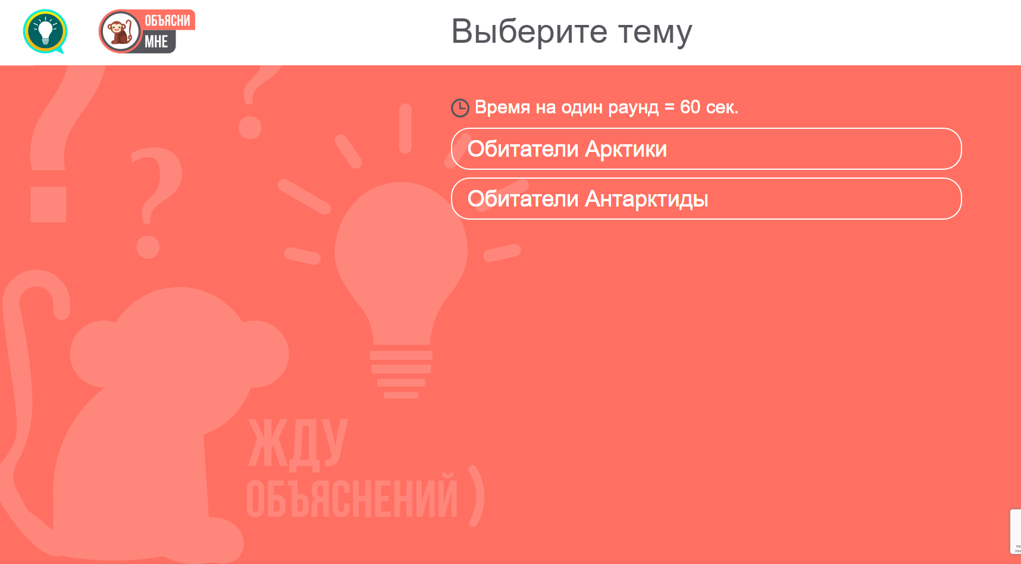
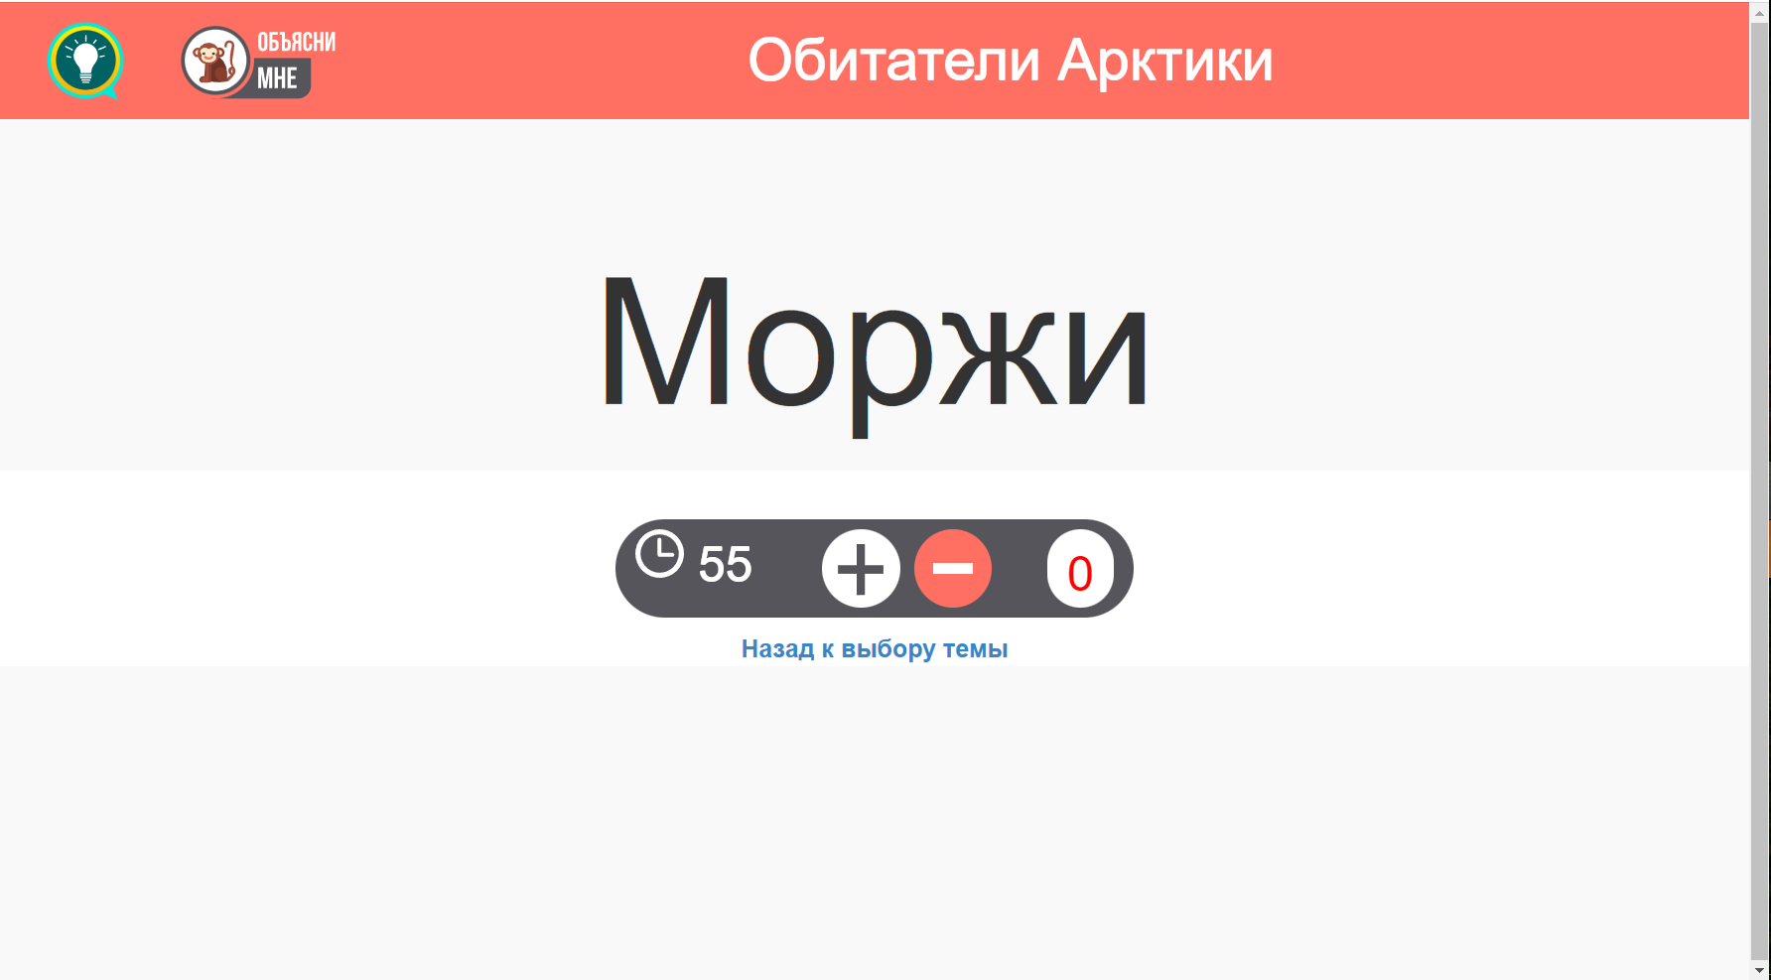
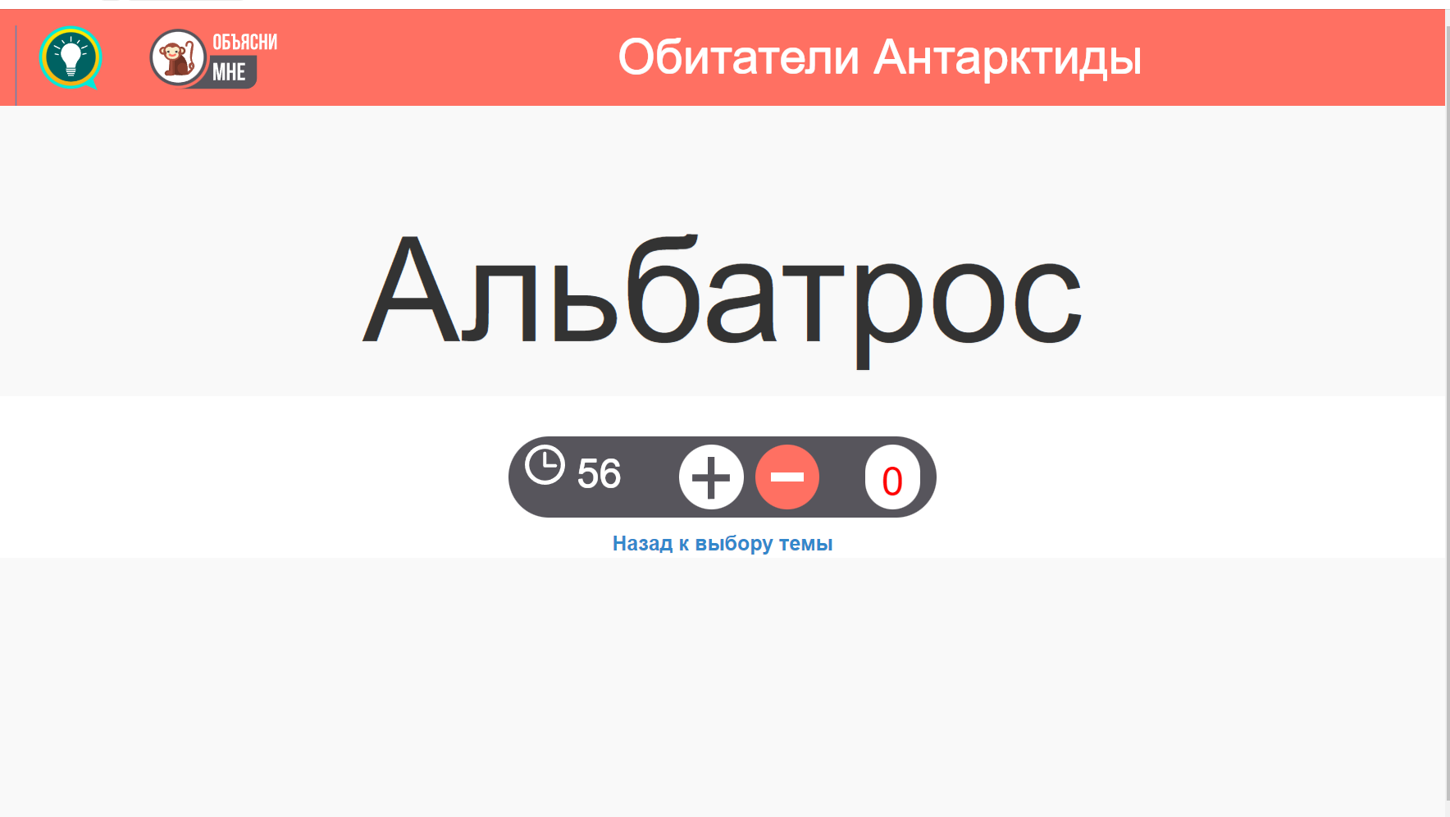
Обучающая программа Learnis.ru - весьма несложный и удобный источник для учителей, не требует больших затрат для подготовки и при этом, помогает создать увлекательные задания.
Игровые сервисы Learnis.ru и Hot Potatoes можно использовать для групповой, персональной работы на уроках, а также при дистанционном обучении.

Список использованных источников
1.https://sdo.mgpu.ru/pluginfile.php?file=%2F151824%2Fmod_resource%2Fcontent%2F1%2Fhotpothelp.pdf
2. https://learningapps.ru/

